Logo des Projektes

Projekthandbuch

Projekttitel: ……………………………………..

Semester: ……………………………………..
Projektleiter/in: ……………………………………..
Projektteilnehmer/innen (Name, Klasse): ……………………………………..
……………………………………..
……………………………………..
……………………………………..
……………………………………..
Projektauftraggeber/in: ……………………………………..

Ort, Datum: ……………………………………..
Version: ……………………………………..

Inhalt
Inhalt 2
Änderungsverzeichnis 3
Ansprechpartner/innen 3
1 Methoden in der Vorprojektphase 4
1.1 Durchführbarkeitsanalyse 4
1.2 Projektwürdigkeitsanalyse 4
1.3 Projektabgrenzung, Projektkontext 5
2 Projektauftrag 9
3 Methoden zum Projektstart: Design der Projektorganisation 10
3.1 Projektorganisation 10
3.2 Projektkommunikationsstrukturen 10
3.3 Projektkultur: Projekt-„Spielregeln“ (Beispiel) 11
4 Methoden zum Projektstart: Projektplanung 12
4.1 Betrachtungsobjekteplan 12
4.2 Projektstrukturplan mit Meilensteinen 12
4.3 Arbeitspaket-Spezifikationen 13
4.4 Projektmeilensteinplan 13
4.5 Projektbalkenplan 14
4.6 Projektfunktionendiagramm 14
4.7 Projektpersonaleinsatzplan 14
4.8 Projektkostenplan 15
4.9 Projektfinanzmittelplan 15
4.10 Projektrisikoanalyse 16
5 Methoden zur Projektdurchführung 17
5.1 Besprechungsprotokoll 17
5.2 To-do-Liste 17
5.3 Tätigkeitsbericht 18
5.4 Projektänderungsformular 18
5.5 Abnahme Arbeitspakete 19
5.6 Projektfortschrittsbericht 19
5.7 Projekteskalationsantrag 20
5.8 Organisatorisches zur Dokumentation 20
6 Methoden zum Projektabschluss 21
6.1 Projektabschlussbericht 21
6.2 Protokolle – Projektabschluss-Workshop 21

Änderungsverzeichnis
Änderungsverzeichnis
Versions-  nummer | Datum | Änderung | Ersteller/in

Bearbeitungshinweis: Das Projekthandbuch soll während des gesamten Projektverlaufs aktualisiert werden. Sämtliche Änderungen sind im Änderungsverzeichnis zu erfassen.

Ansprechpartner/innen
Ansprechpartner/innen
Projektrolle | Aufgabenbereiche | Name | Telefon | E-Mail
Projektauftraggeber/in
Projektleiter/in
Projektcoach
Projektkernteammitglieder
Projektsubteammitglieder
Projektmitarbeiter/innen
Version: | Datum: | Ersteller/in:

Methoden in der Vorprojektphase
Dieser Teil ist meist nicht Teil des Projekthandbuches.

Durchführbarkeitsanalyse
Durchführbarkeitsanalyse
Bereich | Frage |  | Ergebnis | Bewertung
Personalressourcen | Gibt es genügend Personen, die am Projekt mitarbeiten?
Materielle Ressourcen | Gib es genügend PCs, Räume, Maschinen etc.?
Finanzielle Mittel | Können die erforderlichen Geldmittel aufgebracht werden?
Know-How | Gibt es im Projektteam das notwendige Know-how, um das Projekt umzusetzen?
Zeitliche Ressourcen | Ist das geplante Projektende realistisch erreichbar?
Wirtschaftlichkeit | Rechtfertigt der Nutzen den zeitmäßigen und kostenmäßigen Aufwand?
Version: | Datum: | Ersteller/in:

Projektwürdigkeitsanalyse
Projektwürdigkeitsanalyse
Merkmal | hoch | mittel |  | niedrig | Begründung
komplex
neuartig
zieldeterminiert
bedeutend
riskant
Version: |  |  | Datum: |  |  | Ersteller/in:

Projektabgrenzung, Projektkontext

Sachliche Projektabgrenzung: Projektzieleplan
Projektzieleplan
Arten von Zielen | Projektziele |  |  | Adaptierte Projektziele per ...
Ziele:
- Hauptziele

- Zusatzziele
Nicht-Ziele
Version: |  | Datum: | Ersteller/in:

Sachliche Projektkontextanalyse
Sachlicher Projektkontext
Umwelten | Beziehung [Potential/Konflikt] |  | Maßnahmen |  | Wer | Bis wann | AP-Nr.
Version: |  | Datum: |  | Ersteller/in:

Zeitliche Projektkontextanalyse
Beschreibung der Vor- und Nachprojektphase
- Beschreibung von Ergebnissen der Vorprojektphase
 | Das Projekt betreffende Entscheidungen/Ereignisse: [Wie ist es zu dem Projekt gekommen?]
Für das Projekt relevante Dokumente:
[z. B „Protokoll mit ...“, „Besprechung mit …“; nur Dokumente, nicht deren Inhalt ist gefragt]

 | Erfahrungen aus ähnlichen Projekten:
- Beschreibung von Ergebnissen der Nachprojektphase
 | Was wird nach dem Projekt passieren? [Folgeaktivitäten, -projekte etc.]
Version: |  | Datum: | Ersteller/in:

Soziale Projektabgrenzung: Projektorganigramm
Projektorganigramm
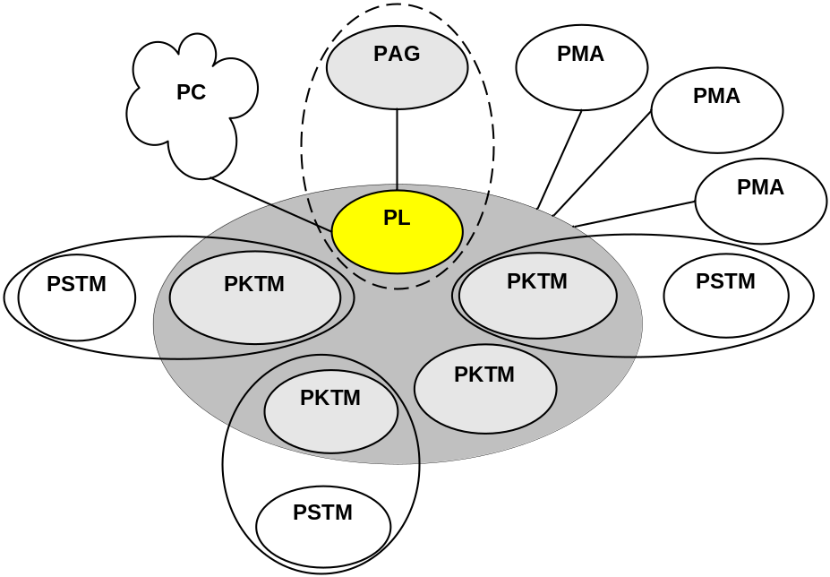

Legende:
PAG = Projektauftraggeberin
PL = Projektleiter
PKTM = Projektkernteammitglied
PSTM = Projektsubteammitglied
PMA = Projektmitarbeiter/in
PC = Projektcoach

Version: | Datum: | Ersteller/in:

Projektorganisation
Projektrolle | Aufgabenbereiche/Skills |  | Name
Projektauftraggeber/in
Projektleiter/in
Projektteammitglieder
Projektmitarbeiter/innen
…
Version: | Datum: | Ersteller/in:

Soziale Projektkontextanalyse: Projektumwelt-Analyse mit Maßnahmenplan
Projektumweltgrafik
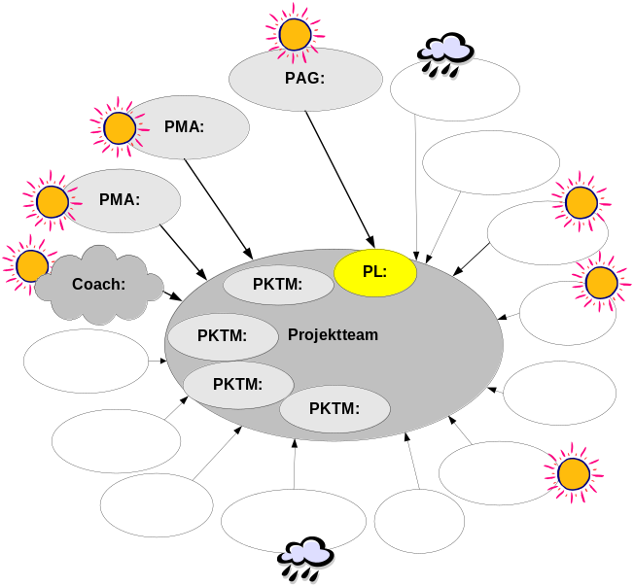

Legende:
PAG = Projektauftraggeberin
PL = Projektleiter
PKTM = Projektkernteammitglied
PSTM = Projektsubteammitglied
PMA = Projektmitarbeiter/in
PC = Projektcoach

Version: | Datum: | Ersteller/in:

Projektumwelten -Beziehungen
Umwelten | Beziehung [Potential/Konflikt] |  | Maßnahmen |  | Wer | Bis wann | AP-Nr.
Version: |  | Datum: |  | Ersteller/in:

Projektauftrag
Projektauftrag
Projektstartereignis: |  |  | Projektstarttermin:
Projektendereignis: |  |  | Projektendtermin:
Projektziele: [Welche Gesamtziele sollen erreicht werden, an dem der spätere Erfolg gemessen werden kann?] |  |  | Nicht-Projektziele:  [Was ist dezidiert ausgeklammert?]
Hauptaufgaben (Projektphasen): |  |  | Projektressourcen und -kosten:  [inkl. grobe Aufwandsschätzung der Projektteammitglieder]
 |  |  |  | Ressourcen-/Kostenart |  | Mengen-einheit | Kosten  (in Euro) |  | Davon ausgabewirksam
Meilensteine: (optional)  [Meilenstein + geplanter Termin] |  |  | Projektrisiken: (optional) [z.B. Qualitätsrisiken, Terminrisiken, Teamrisiken, Kostenrisiken, technische Risiken etc.]
Projektauftraggeber/in: |  |  | Projektcoach:
Projektleiter/in:  Projektteam: |  |  | Sonstige Beteiligte:
Datum und Unterschrift Datum und Unterschrift
(Projektauftraggeber/in) (Projektleiter/in bzw. Projektauftragnehmer/in)

Version: | Datum: | Ersteller/in:

Methoden zum Projektstart: Design der Projektorganisation

Projektorganisation
Siehe Kapitel 1.3.4 Soziale Projektabgrenzung: Projektorganigramm

Projektkommunikationsstrukturen
Projektkommunikation
Bezeichnung | Ziele, Inhalte |  | Teilnehmer/innen | Termine | Ort
Projektauftraggeber/in-  Sitzung | - Diskussion Projektstatus, Abweichungen im Projekt  - Entscheidungsfindung auf Basis der Projektcontrolling-Sitzung  - Freigabe Projektfortschrittsbericht |  | Projektauftraggeber/in  Projektleiter/in  (ev. Subteamleiter/in)
Projektcontrolling-  Sitzung | - Projektstatus  - Controlling Leistungsfortschritt, Termine und Ressourcen, Kosten  - Controlling der Umweltbeziehungen  - Soziales Projektcontrolling  - Diskussion übergeordneter Problemstellungen  - Entscheidungsaufbereitung für Projektauftraggeber-Sitzung  - Planung |  | Projektleiter/in,  Projektteam,  Projektcoach
Subteam-Sitzung | - Koordination des Subteams  - Diskussion inhaltlicher Problemstellungen  - Planung |  | Subteam
… | - …
Version: | Datum: | Ersteller/in:

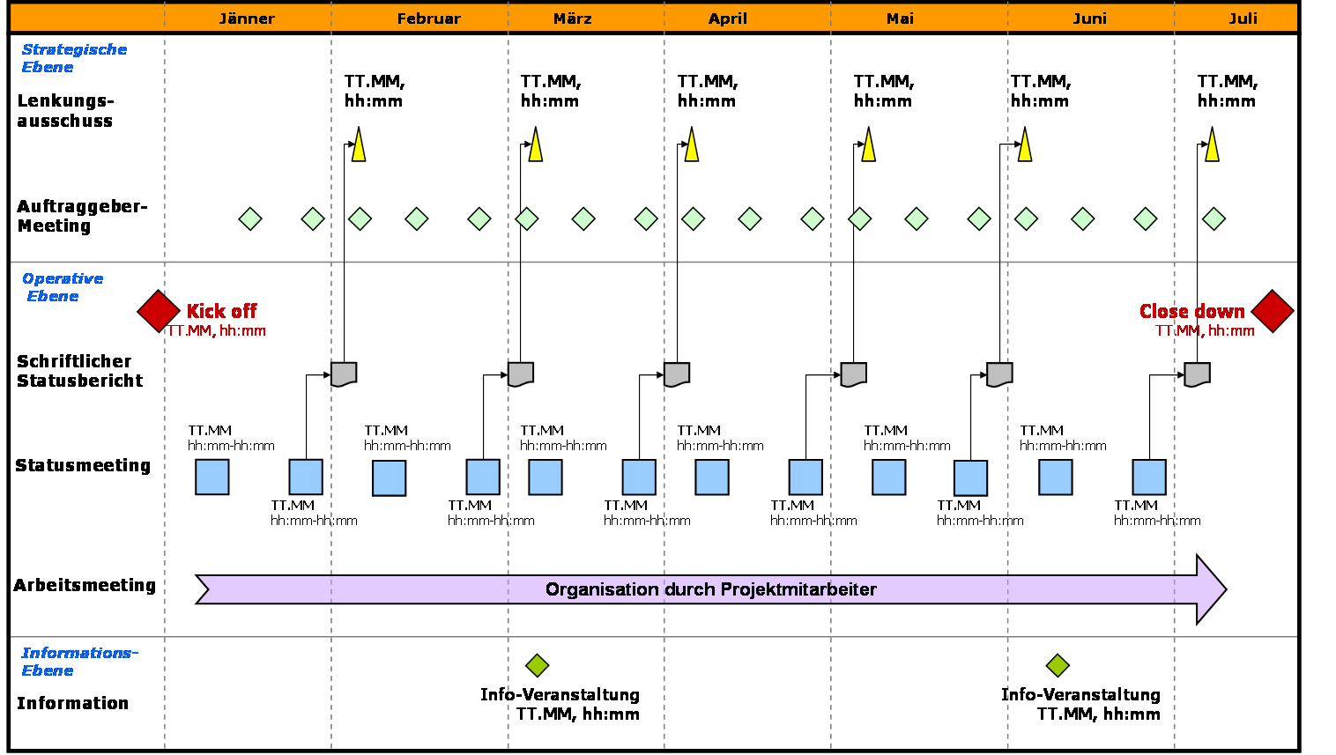

Projektkultur: Projekt-„Spielregeln“ (Beispiel)
Projekt-„Spielregeln“
Symbol | Spielregel |  | Beschreibung
 | Jede/Jeder ist für übernommene Arbeitspakete voll verantwortlich. |  | - Wir entsenden keine Stellvertreter/innen in unsere Sitzungen.  - Sollte ein Mitglied an einer Sitzung nicht teilnehmen, ist das Sitzungsteam auch ohne die/den Abwesende/n beschlussfähig (Anwesende sind entscheidungsfähig).  - Sollte mehr als die Hälfte der Teilnehmer/innen fehlen, wird die Sitzung abgesagt.
 | Alle Termine werden von allen genau eingehalten. |  | - Sitzungstermine legen wir rechtzeitig fest und halten sie pünktlich ein (auch die vereinbarten Pausen)  - Alle Arbeitspakete sind termingerecht zu erledigen.
 | Mobiltelefone schalten wir aus. |  | - In den Sitzungen schalten wir die Mobiltelefone ab  - Sollte es unbedingt notwendig sein, dass ein/e Teilnehmer/in erreichbar ist, wird dies vor der Sitzung vereinbart und das Mobiltelefon lautlos geschaltet (das Gespräch muss außerhalb Sitzungsraum geführt werden).
 | Wir verfassen Tätigkeitsberichte und Protokolle. |  | - Jedes Projektteammitglied führt über die eigenen Tätigkeiten einen Tätigkeitsbericht.  - Bei jeder Sitzung muss ein Protokoll angefertigt und im Projektordner abgelegt werden.
 | Wir legen Wert auf gute Kommunikation |  | - Wir setzen primär E-Mail als Kommunikationsform ein.  - Soweit möglich, werden Ergebnisse via E-Mail verteilt, der Verteiler für bestimmte Dokumente, wie das Projekthandbuch sollen möglichst früh definiert und im Dokument selbst oder in entsprechenden Protokollen festgehalten werden.  - Informationen werden verlässlich weiter gegeben.
 | Alle einzelnen Teammitglieder stehen hinter dem Projekt. |  | - Wir versuchen die gemeinsam definierten Ziele als Projektteam zu erreichen.  - Alle fühlen sich für die Ergebnisse des gesamten Projekts verantwortlich (auch wenn die Projektleiterin der Projektauftraggeberin gegenüber letztverantwortlich ist).  - Eventuell auftretende Konflikte bearbeiten wir unverzüglich im Team, gegebenenfalls mithilfe des Projektcoachs.  - Im Team wird offen kommuniziert, „sensible“ Informationen müssen als solche definiert werden, diese werden nicht nach außen getragen.
Version: |  | Datum: |  | Ersteller/in:

Methoden zum Projektstart: Projektplanung

Betrachtungsobjekteplan
Betrachtungsobjekteplan
Version: | Datum: | Ersteller/in:

Projektstrukturplan mit Meilensteinen
Projektstrukturplan mit Meilensteinen
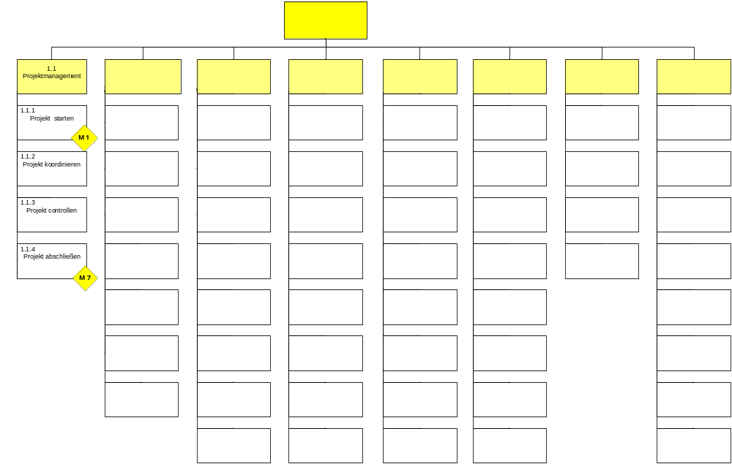

Version: | Datum: | Ersteller/in:

Arbeitspaket-Spezifikationen
Arbeitspaket-Spezifikationen
AP-Nr. -
AP-Bezeichnung
 | AP-Inhalt [Was soll getan werden?]
 | AP-Nicht-Inhalte [Was soll nicht getan werden?]
 | AP-Ergebnisse [Was liegt nach Beendigung des Arbeitspaketes vor?]
 | AP-Leistungsfortschrittsmessung [Wie wird der Fortschritt gemessen?)
Version: | Datum: | Ersteller/in:

Projektmeilensteinplan
Projektmeilensteinplan
AP-Nr. | Meilenstein |  | Basis-  termine | Aktuelle  Plantermine | Ist-  termine
Version: |  | Datum: | Ersteller/in:

*Termine chronologisch nach Planterminen reihen!

Projektbalkenplan
Projektbalkenplan
Version: | Datum: | Ersteller/in:

Projektfunktionendiagramm
Projektfunktionendiagramm
AP-Nr. | AP-Bezeichnung |  |  | Externer Auftraggeber/in | Projektauftraggeber/in | Projektleiter/in | Projektassistent/in | Projektteammitglied 1 | Projektteammitglied 2 | Projektteammitglied 3 | Projektteammitglied 4 | Projektteammitglied 5 | Projektmitarbeiter/in 1 | Projektmitarbeiter/in 2 | Projektmitarbeiter/in 3 | Projektcoach
Version: |  | Datum: | Ersteller/in:

Funktionen
D …….Durchführungsverantwortung
M …….Mitarbeit
I ……..bekommt Information

Projektpersonaleinsatzplan
Projektpersonaleinsatzplan
AP-Nr. | AP-Bezeichnung | Ressourcen-  art | Planmenge  in PT |  | Adaptierte  Planmenge  in PT | Istmenge  in PT | Abweichung  in PT
Version: |  | Datum: |  | Ersteller/in:

Projektkostenplan
Projektkostenplan
AP-Nr.,  AP-Bezeichnung | Kosten | Plankosten | Adaptierte Plankosten per ..... | Ist-  kosten | Kosten-abweichung
 | - Personal
 | - Material
 | - Fremdleistungen
 | - Sonstige
 | Gesamt
 | - Personal
 | - Material
 | - Fremdleistungen
 | - Sonstige
 | Gesamt
 | - Personal
 | - Material
 | - Fremdleistungen
 | - Sonstige
 | Gesamt
Projektkosten gesamt
Summe ausgabewirksam
Summe nicht ausgabewirksam
Version: | Datum: | Ersteller/in:

Projektfinanzmittelplan
Projektfinanzmittelplan
AP-Nr. | AP-Bezeichnung |  | Termin |  |  |  | Zahlungsstrom
AP-Nr. |  |  | Basisplan | Adapt. Plan per |  | Ist-Plan | Basisplan | Adapt. Plan per | Ist-Plan
Version: |  | Datum: |  |  | Ersteller/in:

Projektrisikoanalyse
Projektrisikoanalyse
AP-Nr. | AP-Bezeichnung | Risikobeschreibung, Ursache | Bedeu-tung | Eintritts-wahr-schein-lichkeit | Präventive und korrektive Maßnahmen
Code | Text | Text | 1, 2, 3 | 1, 2, 3 | Text
Version: |  | Datum: | Ersteller/in:

Methoden zur Projektdurchführung

Besprechungsprotokoll
z.B. für
- Projektstart-Workshop
- Follow-up-Workshop
- Projektauftraggeber-Sitzung
- Projektcontrolling-Sitzungen

Besprechungsprotokoll
Besprechungsort:  Besprechungsdatum  Protokollführer/in:  Datum des Protokolls: |  |  |  | Name  (alphabetisch) |  |  | Teilgenommen |  | Nicht teilgenommen |  | Verteiler
AP-Nr. | AP-Bezeichnung | Ergebnisse |  |  |  | Code* |  | Zuständigkeit |  | Fertig-stellungs-termin
Code*: A = Auftrag, B = Beschluss, E = Empfehlung, F = Feststellung, T = Termin
Version: |  | Datum: |  |  | Ersteller/in:

To-do-Liste
To-Do-Liste
AP-Nr. | Beschreibung des offenen Punktes |  | Aufge-nommen am | Fertig-stellungs-termin | Zuständigkeit | Status
Version: |  | Datum: | Ersteller/in:

Tätigkeitsbericht
Tätigkeitsbericht
Name:
Datum | Tätigkeit lt. Projektstrukturplan |  |  | Dauer (h)
Datum |  |  |  | Teamarbeit |  | Einzelarbeit
Datum | AP-Nr. | AP-Bezeichnung |  | U | AU | U | AU
 | Dauer: Summe
 | Arbeitsstunden gesamt
Version: |  | Datum: | Ersteller/in:

U: Unterricht
AU: Außerhalb des Unterrichts

Projektänderungsformular
Projektänderungsformular
Änderungsnummer: |  | Antragsteller:
Beschreibung der Änderung und Begründung:

Beschreibung der Auswirkungen auf den Projektinhalt, die Termine und Kosten:

Genehmigung:  - Projektauftraggeber:  - Projektleiter: |  | Verteiler:  - Projektteam
Anhang:  - detaillierte Aufstellung  - Angebote, Kalkulation |  | Verteiler:  - Projektteam
Version: | Datum: | Ersteller/in:

Abnahme Arbeitspakete
Abnahme Arbeitspakete
AP-Nr. | AP-Bezeichnung | AP-Verantwortlicher | Datum | Abnahme durch | Unterschrift
Version: |  | Datum: | Ersteller/in:

Projektfortschrittsbericht
Projektfortschrittsbericht per …
    Projektkrise  Projekt in Schwierigkeiten  Projekt planmäßig |  | - Gesamtstatus
2) Status Zielsetzung |  |  | Veränderung und Probleme:  Maßnahmen:
3) Status Leistungsfortschritt |  |  | Veränderung und Probleme:  Maßnahmen:
4) Status Termine |  |  | Veränderung und Probleme:  Maßnahmen:
5) Status Ressourcen/Kosten |  |  | Veränderung und Probleme:  Maßnahmen:
6) Status Projektumwelten |  |  | Veränderung und Probleme:  Maßnahmen:
7) Status Organisation/Kultur |  |  | Veränderung und Probleme:  Maßnahmen:
Version: | Datum: |  | Ersteller/in:

Projekteskalationsantrag
Projekteskalationsantrag
Projekt: |  | Projektnummer: |  | Datum:
Projektauftraggeber: |  | Projektleiter: |  | Controller:
Eskalationsanlass: |  | - Projektzielgefährdung generell  - Minderleistung (Qualität)  - Terminüberschreitung  - Kostenüberschreitung  - ……………………………………
Eskaltionsursachen:
Vorgeschlagene Maßnahmen:
Folgen der Maßnahmen:
Randbedingungen:
Festgelegt Maßnahmen: (nach Eskalationssitzung einzutragen)
Sprecher des Projektbereites  …………………………………….. |  | Projektleiter  …………………………………….. |  | Datum  ……………………………………..
Version: | Datum: |  | Ersteller/in:

Organisatorisches zur Dokumentation
Organisatorisches zur Dokumentation
Bereich | Beschreibung
Ablage
Zugriffsberechtigung
Namenskonvention
Spielregeln
Version: | Datum: | Ersteller/in:

Methoden zum Projektabschluss

Projektabschlussbericht
Projektabschlussbericht
Gesamteindruck: |  |  |  | Reflexion Zielerreichung:
Reflexion Leistungen/Termine:

Reflexion Ressourcen/Kosten:

Reflexion interne Organisation/Umweltbeziehungen:

Leistungsbeurteilung:  [Projektauftraggeber/in, Projektleiter/in, Projektmitarbeiter/in] |  |  |  | Lessons learned:  [Zusammenfassende Erfahrungen/Verbesserungsvorschläge]
Planung Nachprojektphase, Restaufgaben:
 | To-do |  |  |  | Zuständigkeit | Termin
Projektabnahme:

Datum und Unterschrift Datum und Unterschrift
(Projektauftraggeber/in) (Projektleiter/in bzw. Projektauftragnehmer/in)

Version: |  | Datum: | Ersteller/in:

Protokolle – Projektabschluss-Workshop

Legende z.B. 5 Punkte = sehr gut, 1 Punkt = sehr schlecht
Die Aufgabenstellung ist vielschichtig, bereichs- bzw. fächerübergreifend (interdisziplinär). Um die Aufgabe zu lösen, muss im Team gearbeitet werden (z.B. Spezialisten aus unterschiedlichen Bereichen). Es gibt unterschiedliche Lösungswege und -methoden. Es gibt mehrere „richtige“ Lösungen.
Die Aufgabe (oder Teile davon) wurden in dieser Organisation bzw. von diesem Team noch nicht durchgeführt.
Das Projekt ist für das projektführende Unternehmen bedeutend.
Das Projekt beinhaltet „Stolpersteine“, die eine erfolgreiche Arbeit verhindern und das Projekt scheitern lassen können.
Bereits bei der Auftragsvergabe wird zwischen Projektauftraggeber/in und -nehmer/in (d.h. auftragsgebunden) vereinbart, ein bestimmtes Ergebnis in einer bestimmten Qualität (Leistungsumfang) innerhalb einer bestimmten Zeit mit bestimmten Ressourcen bzw. Kosten zur Verfügung zu stellen. Die Zieleinhaltung wird laufend überwacht.
Ziele, derentwegen wird Projekt durchgeführt.
Ziele, die erwünscht sind, aber auch durch andere Maßnahmen und Projekte erreicht werden können.
Ziele, die dezidiert ausgeklammert sind.
Beispiele: übergeordnete Unternehmensziele und -strategien, andere Schulprojekte, andere Unterrichtsfächer, Regelunterricht, Rahmenbedingungen, Vorscahriften
Quelle: Auchmann, 2011, Projekthandbuch
Quelle: Auchmann et al., 2011, Projekthandbuch-Vorlage

